**Funny Ranch Jesenice**



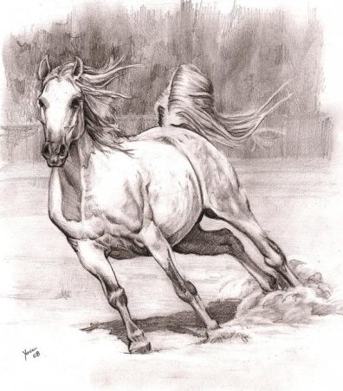**Vás zve na:**

**Hobby skokové závody Dne: 08. Srpna 2015**

**Od 10 hodin**

**Skvělá podívaná pro děti i dospělé. Občerstvení v místě závodů, vstupné dobrovolné.**

**Funny Ranch Jesenice, Hradní ul., 27033 Jesenice**